Рекомендации школьникам по соблюдению ортопедического режима
Стол и стул должны соответствовать росту. Сидеть нужно глубоко на стуле; таз, лопатки должны касаться спинки стула. Если ноги не достают до пола, необходимо подобрать опору так, чтобы в коленном суставе был прямой угол. Нельзя вытягивать ноги вперед под столом или прятать их под стул. Высота стола должна быть на 2 – 3 поперечных пальца выше локтевого сустава, расстояние между краем стола и грудной клеткой должно быть 2 – 3см.
Школьники должны носить ранец или рюкзак на два плеча. Вес его не должен превышать 12,5% от массы тела ребёнка.
При чтении и письме свет должен падать слева, лучше пользоваться настольной лампой. Через каждые 35 – 40 минут занятий необходимо делать перерыв на 3 – 4 минуты.

Комитет здравоохранения Курской области

2016 г.

Осторожно – сколиоз!

Памятка для родителей

Среди заболеваний позвоночника сколиоз частое ортопедическое заболевание, которое наблюдается, примерно у каждого 10-го ребенка. При данном заболевании позвоночник как бы "скручивается" вбок и со временем начинает напоминать знак вопроса, вызывая очень серьезные последствия (инвалидность).
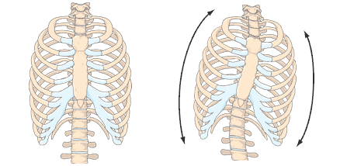
Родители, взгляните на спину ребенка!
Сколиоз на ранней стадии можно определить уже при внешнем внимательном осмотре ребенка.
- одно плечо выше, чем другое;
- одна лопатка или часть спины расположена выше, чем другая;
- отмечается перекос талии или неодинаковое количество кожных складок с разных сторон;
- отмечается различие в расстоянии между рукой и талией ребенка с одной и другой стороны;
- голова ребенка находится не по центру туловища (относительно таза).

Профилактика сколиоза
- В первую очередь, это здоровый образом жизни; (регулярно занимайтесь физическими упражнениями, по возможности, плаванием, при котором идет нагрузка на все группы мышц)
- Обеспечьте ребенку правильное питание, богатое белками, кальцием и витаминами.
- До 6 месяцев не присаживайте ребенка (даже в подушки), малыш сядет сам, когда его мышцы и позвоночник в достаточной мере окрепнут; не держите ребенка подолгу на руках и не носите часто в рюкзачках «кенгуру» - это способствует искривлению позвоночника.
- Если у Вашего ребенка плоскостопие, не откладывайте визит к врачу. Специальные упражнения, несомненно, помогут исправить положение; кроме этого необходимо применять ортопедическую обувь и корригирующие стельки; обувь дает правильную постановку и фиксацию стопы, а ортопедическая стелька действует как амортизатор, поглощающий излишние нагрузки при ходьбе.
- Постоянно контролируйте себя и ребенка: когда сидите, идете, работаете, следите за тем, чтобы осанка была правильной.
- Помните, достаточная двигательная активность – самая эффективная мера профилактики сколиоза!

